Ромб
1. На слици видимо два:
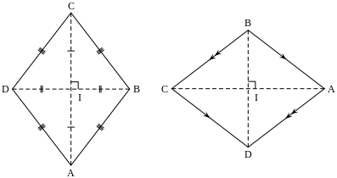
палрелограма ромба квадрата
2. Израчунај унутрашње углове ромба, ако је мера једног унутрашњег угла 45° :
45°, 135°, 135°
45°, 67°30 ′ , 67°30 ′
сви углови су прави
3. Израчунај унутрашње углове ромба ако је један унутрашњи угао три пута већи од другог:
45º и 135º 35º и 105º 125º и 55º
4. Збир два угла ромба је 170º. Израчунати мере осталих углова тог ромба:
95º и 85º 22º и 152º 70º и 110º
5. Симетрала угла код темена А правоугаоника ABCD дели страницу CD на одсечке 3cm и 4 cm. Израчунати обим тог правоугаоника:
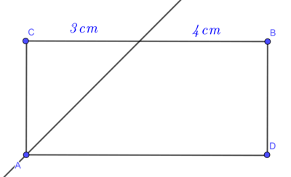
10 cm 20 cm 7 cm
6. Висина ромба повучена из темена тупог угла, гради са једном страницом угао од 30º. Одреди углове тог ромба:
60º, 120º, 60º, 120º
30º, 120º, 30º, 120º
60º, 100º, 60º, 100º
7. Из темена тупог угла ромба конструисане су две висине. Ако је мера угла између њих 70º, израчунати унутрашње углове тог ромба.
70º, 110º, 70º, 110º
80º, 110º, 50º, 110º
90º, 110º, 900º, 110º

